Волонтерская деятельность организована в с. Троицкий Сунгур
Все зарегистрировано на сайте Добро.Ру 40 человек:
Фамилия И.О.  члена команды | Достижения , курсы волонтерское направление | Роль в команде
  Мерзлякова О.В.  85 Добрых дел  998.5 Часов  100 Верифицированных часов  15 Онлайн-курсы  2 Проекты  8 Публикаций  https://dobro.ru/volunteers/2210  Дата регистрации: 20.11.2016 | Онлайн-курсы15  08.06.2020  Базовый курс  «Серебряное» волонтерство: ключевые аспекты развития  Вы узнаете основные аспекты, которые имеют прикладное значение в процессе организации и развития движения Серебряных волонтёров на территории Российской Федерации.  Номер сертификата: 217573  Скачать сертификат  19.04.2020  Продвинутый курс  Социальное проектирование  Курс о том, как превратить свою инициативу в эффективный социальный проект — с правильно сформулированными целями и задачами, с понятными результатами, с явным социальным эффектом и прозрачным бюджетом.  Номер сертификата: 154990  Скачать сертификат  15.04.2020  Базовый курс  Основы волонтерства для начинающих  Что это такое — волонтерство? Как устроен этот мир изнутри? Вы узнаете, как работают добровольцы в разных сферах, как они взаимодействуют с организациями, какие права и обязанности у них есть. Наконец — как начинающему волонтеру избежать распространенных ошибок.  Номер сертификата: 149350  Скачать сертификат  15.04.2020  Базовый курс  Онлайн-курс для волонтеров, руководителей и специалистов, работающих с детьми  Обучающая программа для волонтеров, руководителей и специалистов волонтерских центров, презентующая основные приемы в работе с детской аудиторией, а также механизмы проведения добровольческих акций с детьми и педагогами общеобразовательных учреждений.  Номер сертификата: 149166  Скачать сертификат  13.04.2020  Базовый курс  Профориентация в медицину. Подготовка школьников от 14 до 18 лет к добровольческой деятельности в медицинской организации  Данный покажет, как работает медицина изнутри, и поможет сделать осознанный выбор профессии. Вы узнаете, что такое медицинское добровольчество и какие правила нужно соблюдать в медицинской организации. Познакомитесь с основами медицинской этики и узнаете, как вести себя в непредвиденных ситуациях.  Номер сертификата: 143785  Скачать сертификат  13.04.2020  Продвинутый курс  Волонтерство в сфере культуры. Продвинутый курс  Как создать волонтерский центр на базе культурного учреждения или в формате некоммерческой организации. Как осуществлять взаимодействие между органами власти, региональными координаторами, лидерами мнений, учреждениями культуры и волонтерами. Почему необходимо привлекать волонтеров к сохранению культурного наследия и как регулировать взаимоотношения с ними в правовом поле - в этом курсе.  Номер сертификата: 142416  Скачать сертификат  12.04.2020  Базовый курс  Онлайн-курс для педагогов  Обучающая программа для педагогов общеобразовательных учреждений, презентующая основные формы работы с детской аудиторией по распространению идей добровольчества и гражданской активности, а также по развитию детских компетенций благодаря участию в добровольческой деятельности.  Номер сертификата: 141953  Скачать сертификат  12.04.2020  Продвинутый курс  Продвижение социальных инициатив  Как сделать так, чтобы о вашей инициативе узнали новые волонтеры, партнеры, жертвователи? Как правильно позиционировать проект в информационном пространстве? Как эффективно провести информационную кампанию и подружиться со СМИ? Все это — в новом курсе.  Номер сертификата: 140985  Скачать сертификат  12.04.2020  Базовый курс  Онлайн-курс по основам волонтерства для нынешних и будущих волонтеров  Вы узнаете о правовом регулировании волонтерства, о том, почему люди становятся волонтерами, какие бывают виды добровольческой деятельности и как присоединиться к волонтерскому проекту.  Номер сертификата: 140955  Скачать сертификат  30.03.2020  Базовый курс  Начальный курс подготовки волонтеров в социальной сфере  Курс видео лекций, направленный на то, чтобы рассказать будущим волонтерам о том, какие направления деятельности есть в социальной сфере, в каких учреждениях могут помогать добровольцы и что для этого требуется.  Номер сертификата: 90374  Скачать сертификат  30.03.2020  Базовый курс  Обучающий курс для волонтеров по оказанию помощи пожилым людям в экстренной ситуации (коронавирус)  Номер сертификата: 90369  Скачать сертификат  30.03.2020  Продвинутый курс  Комьюнити-менеджмент  Как собрать активное сообщество вокруг своего проекта? Сообщество, на которое вы сможете опереться не только в реализации текущей инициативы, но и в поиске новых ресурсов, идей, партнеров. Все секреты профессионалов комьюнити-менеджмента — в этом курсе.  Номер сертификата: 90357  Скачать сертификат  30.03.2020  Базовый курс  Культурное волонтерство: помощь в музее и восстановление культурно-исторических объектов. Вводная лекция  Зачем волонтеры и музей нужны друг другу? Как стать волонтером культуры? Как можно преобразить облик родного города?  Номер сертификата: 90348  Скачать сертификат  30.03.2020  Базовый курс  Помощь приютам для бездомных животных. Вводная лекция  Репортаж о видах помощи, которую можно оказывать в приюте для бездомных животных  Номер сертификата: 90345  Скачать сертификат  30.03.2020  Базовый курс  Интеллектуальное волонтерство. Вводная лекция  Вы узнаете, как можно стать волонтером, не выходя из собственного офиса, какие профессии наиболее востребованы, где и как искать задания и какие бонусы за это можно получить  Номер сертификата: 90338  Скачать сертификат | Мерзлякова Оксана Викторовна  Руководитель проекта (Администратор) - подбор и обучение команды, контроль за исполнением календарного плана проекта, бюджета, взаимодействие с партнерами (приглашение на встречи, контроль за предоставлением ресурсов, отчетность за ресурсы, рассылка партнерам информации о ходе реализации проекта), взаимодействие со СМИ подготовка содержательного и финансового отчета.
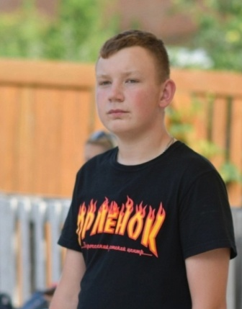  Мелихов Иван Юрьевич  ID волонтера: 195814  60Добрых дел  390 Часов  4 Онлайн-курсы  2 Проекты  https://dobro.ru/volunteers/195814  Дата регистрации: 01.09.2018 | Онлайн-курсы 4  10.08.2021  Базовый курс  Событийное волонтерство. Базовый курс  Что такое событийное волонтерство и в чем его особенности? В чем функции событийного волонтера и какими компетенциями должен обладать волонтер? Если вы хотите стать событийным волонтером, этот онлайн-курс для вас.  Номер сертификата: 399577  Скачать сертификат  10.08.2021  Базовый курс  Основы волонтерства для начинающих  Что это такое — волонтерство? Как устроен этот мир изнутри? Вы узнаете, как работают добровольцы в разных сферах, как они взаимодействуют с организациями, какие права и обязанности у них есть. Наконец — как начинающему волонтеру избежать распространенных ошибок.  Номер сертификата: 399536  Скачать сертификат  17.04.2020  Базовый курс  Волонтерство в сфере культуры. Базовый курс  Сохранение памятников культурного наследия, сотрудничество с библиотеками и музеями, помощь во время крупнейших культурных мероприятиях. Как стать частью движения волонтеров культуры — в этом курсе.  Номер сертификата: 152651  Скачать сертификат  01.04.2020  Базовый курс  Онлайн-курс для школьников  Программа для знакомства детей школьного возраста с понятиями «добровольчество» и «гражданская активность», а также создания системы мотивации детей на активное участие в добровольческих инициативах.  Номер сертификата: 100618  Скачать сертификат  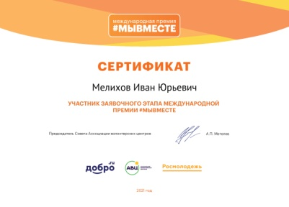 | Мелихов Иван  Организатор добровольческой (волонтерской) деятельности в сфере духовно-нравственного воспитания, член РДДМ, Председатель Молодежной Администрации Троицкосунгурского сельского поселения,  Кадет ВПККО "Патриот",  координирование оказания помощи вдовам участников Вов, труженикам тыла и пожилым, отнесенным к категории «дети войны».
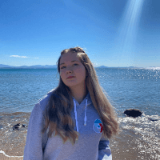  Сайгушева Дарья Александровна  ID волонтера: 324625  27 Добрых дел  123 Часов  1 Онлайн-курсы  https://dobro.ru/volunteers/324625  Дата регистрации: 02.11.2018 | Онлайн-курсы1  02.04.2020  Базовый курс  Обучающий курс для волонтеров по оказанию помощи пожилым людям в экстренной ситуации (коронавирус)  Номер сертификата: 107392  Скачать сертификат | Сайгушева Дарья  Медиа - фотограф проекта (фото и видео съемка события, обработка и заливка фотографий и видео на гугл-диск, техническая подготовка постов, подготовленных командой проекта, размещение лучших фотографий и смонтированных видеосюжетов на странице проекта в социальной сети, единое оформление (подготовка кликабельных ссылок, расстановка общих для проектов хештегов).
  Авдеева Алена Алексеевна  ID волонтера: 49735  59 Добрых дел  366.5 Часов  https://dobro.ru/volunteers/49735  Дата регистрации: 11.01.2018 | Авдеева Алена  Член РДДМ, Молодежной администрации Троицкосунгурского сельского поселения  Тим -лидер студент медицинского колледжа им. Поленова А.Л.  Event-менеджер (обсуждение событий из календарного плана с руководителем, создание сценария), привлечение к организации мероприятий членов команды проекта, волонтеров, инициативных людей, проведение акций и квестов.
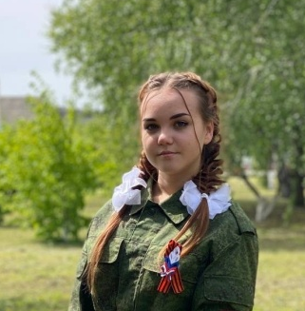  Авдеева Мария Алексеевна  56 Добрых дел  352 Часов  https://dobro.ru/volunteers/147510  Дата регистрации: 21.06.2018 | Авдеева Мария  Организатор добровольческой (волонтерской) деятельности в сфере охраны природы, обучения команды проекта (при необходимости), координирование эко образования и воспитания среди обучающихся начального, среднего звена и детей дошкольного возраста;  Тим -лидер проекта, член РДДМ , Молодежной администрации Троицкосунгурского сельского поселения , студент УлГПУ им. И.Н. Ульянова МИ-23. , организатор добровольческой (волонтерской) деятельности в сфере охраны природы, обучения команды проекта (при необходимости), координирование эко образования и воспитания среди обучающихся начально, среднего звена и детей дошкольного возраста.
  Корнишина Милана Александровна  ID волонтера: 125746  Аналитика  68Добрых дел  455Часов  6Верифицированных часов  https://dobro.ru/volunteers/125746  Дата регистрации: 30.05.2018 | Онлайн-курсы14  19.04.2020  Продвинутый курс  Социальное проектирование  Курс о том, как превратить свою инициативу в эффективный социальный проект — с правильно сформулированными целями и задачами, с понятными результатами, с явным социальным эффектом и прозрачным бюджетом.  Номер сертификата: 154996  Скачать сертификат  15.04.2020  Базовый курс  Основы волонтерства для начинающих  Что это такое — волонтерство? Как устроен этот мир изнутри? Вы узнаете, как работают добровольцы в разных сферах, как они взаимодействуют с организациями, какие права и обязанности у них есть. Наконец — как начинающему волонтеру избежать распространенных ошибок.  Номер сертификата: 149369  Скачать сертификат  15.04.2020  Базовый курс  Онлайн-курс для волонтеров, руководителей и специалистов, работающих с детьми  Обучающая программа для волонтеров, руководителей и специалистов волонтерских центров, презентующая основные приемы в работе с детской аудиторией, а также механизмы проведения добровольческих акций с детьми и педагогами общеобразовательных учреждений.  Номер сертификата: 149162  Скачать сертификат  13.04.2020  Продвинутый курс  Волонтерство в сфере культуры. Продвинутый курс  Как создать волонтерский центр на базе культурного учреждения или в формате некоммерческой организации. Как осуществлять взаимодействие между органами власти, региональными координаторами, лидерами мнений, учреждениями культуры и волонтерами. Почему необходимо привлекать волонтеров к сохранению культурного наследия и как регулировать взаимоотношения с ними в правовом поле - в этом курсе.  Номер сертификата: 144848  Скачать сертификат  13.04.2020  Базовый курс  Онлайн-курс для педагогов  Обучающая программа для педагогов общеобразовательных учреждений, презентующая основные формы работы с детской аудиторией по распространению идей добровольчества и гражданской активности, а также по развитию детских компетенций благодаря участию в добровольческой деятельности.  Номер сертификата: 144706  Скачать сертификат  13.04.2020  Базовый курс  Онлайн-курс по основам волонтерства для нынешних и будущих волонтеров  Вы узнаете о правовом регулировании волонтерства, о том, почему люди становятся волонтерами, какие бывают виды добровольческой деятельности и как присоединиться к волонтерскому проекту.  Номер сертификата: 143986  Скачать сертификат  13.04.2020  Базовый курс  Профориентация в медицину. Подготовка школьников от 14 до 18 лет к добровольческой деятельности в медицинской организации  Данный покажет, как работает медицина изнутри, и поможет сделать осознанный выбор профессии. Вы узнаете, что такое медицинское добровольчество и какие правила нужно соблюдать в медицинской организации. Познакомитесь с основами медицинской этики и узнаете, как вести себя в непредвиденных ситуациях.  Номер сертификата: 143930  Скачать сертификат  30.03.2020  Базовый курс  Начальный курс подготовки волонтеров в социальной сфере  Курс видео лекций, направленный на то, чтобы рассказать будущим волонтерам о том, какие направления деятельности есть в социальной сфере, в каких учреждениях могут помогать добровольцы и что для этого требуется.  Номер сертификата: 90228  Скачать сертификат  30.03.2020  Продвинутый курс  Комьюнити-менеджмент  Как собрать активное сообщество вокруг своего проекта? Сообщество, на которое вы сможете опереться не только в реализации текущей инициативы, но и в поиске новых ресурсов, идей, партнеров. Все секреты профессионалов комьюнити-менеджмента — в этом курсе.  Номер сертификата: 90203  Скачать сертификат  29.03.2020  Базовый курс  Обучающий курс для волонтеров по оказанию помощи пожилым людям в экстренной ситуации (коронавирус)  Номер сертификата: 89040  Скачать сертификат  29.03.2020  Базовый курс  Культурное волонтерство: помощь в музее и восстановление культурно-исторических объектов. Вводная лекция  Зачем волонтеры и музей нужны друг другу? Как стать волонтером культуры? Как можно преобразить облик родного города?  Номер сертификата: 88986  Скачать сертификат  29.03.2020  Базовый курс  Помощь приютам для бездомных животных. Вводная лекция  Репортаж о видах помощи, которую можно оказывать в приюте для бездомных животных  Номер сертификата: 88950  Скачать сертификат  29.03.2020  Базовый курс  Интеллектуальное волонтерство. Вводная лекция  Вы узнаете, как можно стать волонтером, не выходя из собственного офиса, какие профессии наиболее востребованы, где и как искать задания и какие бонусы за это можно получить  Номер сертификата: 88900  Скачать сертификат  30.06.2019  Базовый курс  Онлайн-курс для школьников  Программа для знакомства детей школьного возраста с понятиями «добровольчество» и «гражданская активность», а также создания системы мотивации детей на активное участие в добровольческих инициативах.  Номер сертификата: 6324 | Организатор добровольческой (волонтерской) деятельности в сфере гражданско-патриотического воспитания, привлечение к организации мероприятий членов команды проекта, волонтеров, инициативных людей, проведение акций и квестов, агитационно-просветительская деятельность.  Кадет ВПККО "Патриот", член РДДМ
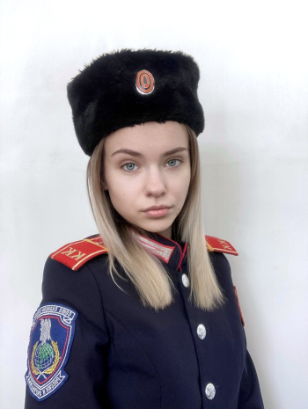 | Сасина Диана Сергеевна, активно учувствует в общественной жизни класса и школы. Являюсь участником волонтёрского движения уже более 5 лет.  За победу в конкурсе «Добро не уходит на каникулы» была награждена поездкой в ВДЦ «Орлёнок».  За активное участие в развитие казачества станицы «Троицко Сунгурская» награждена медалью «Георгиевский крест». | Сасина Диана  Координатор по социальной рекламе - оформление материалов в СМИ и сети Интернет, обновление контента, мониторинг, разработка сценариев , художник – оформитель проекта, художественное оформление мероприятий, агитационных и просветительских листовок, разработка моделей и плакатов.
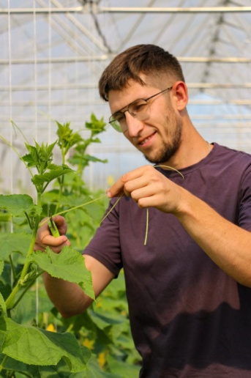 | Радаев Менеджер оказания консультаций  Крестьянско-фермерское хозяйство. Выращивание овощей в закрытой парниковой системе.  Проведение лабораторных исследований химических и физических свойств качеств воды, загрязнения воздуха, почвенного профиля, механического состава, структуры почвы, определение влагоёмкости, водопроницаемости и аэрация почвы, рH и солевой состав.  Казак МКОО «СтаницаТроицкосунгурская» | 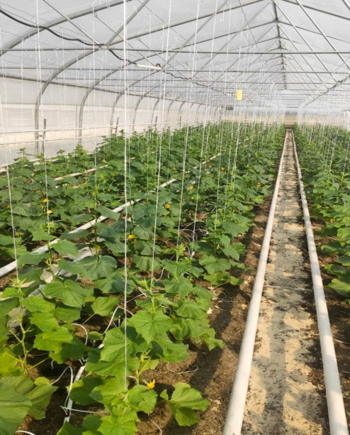
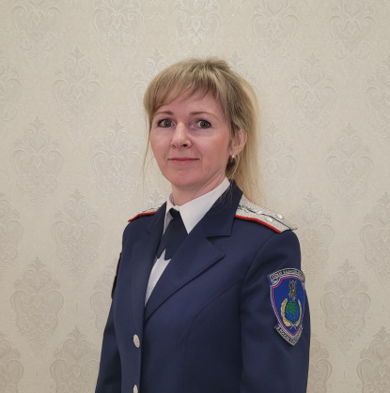 | Сайгушева Наталья Викторовна,  Год рождения 03.02.1983 г. Барыш, в 2005 г окончила ФГОУ ВПО "Ульяновскую государственную сельскохозяйственную академию" по специальности "Бухгалтерский учет, анализ и аудит". С августа 2005 по июнь 2006 работала в ООО " Новоспасский элеватор", с июня 2006 работает в ООО "НовМолДом"  Казачка, сотник МКОО «СтаницаТроицкосунгурская» | Бухгалтер проекта финансовая деятельности, составление бюджета и контроль за предоставлением ресурсов, отчетность за ресурсы, рассылка партнерам
 | Комольцева Елена  Председатель родительского комитета ДОУ,  член семейного Совета при администрации МО Троицкосунгурское сельское поселение. информации о ходе реализации проекта), организационная поддержка проекта, проведение праздников, походов. | Организатор массовых мероприятий и походов. Сбор информации о ветеранах, тружениках тыла, вдов войны. Оцифровка фото материалов. Занесение в базу данных, информации о ходе реализации проекта, организационная поддержка проекта, проведение праздников, походов.
  Гурьянова Вера  ID волонтера: 95836085 | https://dobro.ru/volunteers/95836085  Дата регистрации: 08.11.2023  Член родительского комитета МДОУ Троицко-Сунгурский детский сад,  Член семейного Совета при администрации МО Троицкосунгурское сельское поселение, | Организатор массовых мероприятий и походов. Сбор информации о ветеранах, тружениках тыла, вдов войны. Оцифровка фото материалов. Занесение в базу данных, информации о ходе реализации проекта, организационная поддержка проекта, проведение праздников, походов.
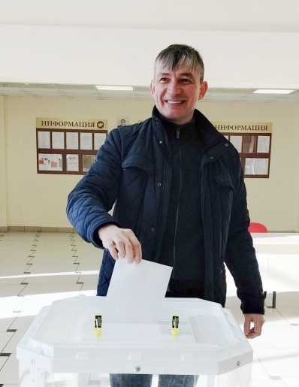 | Руководитель организации ТОС: председатель Чекушкин Александр Владимирович ( казак МКОО "Станица Троицкосунгурская", МНОГОДЕТНЫЙ ОТЕЦ, воспитывает троих дочерей, УЧАСТНИК ЛОКАЛЬНОГО КОНФЛИКТА В 1-ой ЧЕЧЕНСКОЙ КОМПАНИИ Рядовой Чекушкин Александр Владимирович прошел срочную службу в 1995 году на Дагестано-Чеченской границе, где выполнял боевую задачу на стратегической важной точке Гребенской мост , через реку Терех). | Финансовая поддержка  Человеческие ресурсы, транспортные средства, организационные работы

